**MỤC LỤC**

I. Lập kế hoạch cho việc trình chiếu 2

1. Tìm hiểu về bối cảnh trình chiếu 2

2. Thiết kế nội dung và hình thức bài trình bày hiệu quả 3

3. Sử dụng đồ họa kết hợp với văn bản 4

4. Tạo hiệu ứng thị giác 4

5. Sử dụng định dạng văn bản và các hiệu ứng 5

II. Các đối tượng đồ họa 5

1. Định dạng các đối tượng đồ họa 5

2. Xử lý các đối tượng đồ họa 9

3. Sử dụng đồ thị, sơ đồ 15

4. Đa phương tiện trong trang chiếu: âm thanh, đoạn phim, hoạt hình 22

**MÔ ĐUN KỸ NĂNG 09: SỬ DỤNG TRÌNH CHIẾU NÂNG CAO (IU09)**

# I. Lập kế hoạch cho việc trình chiếu

## 1. Tìm hiểu về bối cảnh trình chiếu

## – Xác Định Rõ Mục Tiêu:

Trước khi chuẩn bị buổi trình chiếu, chúng ta cần xác định thật rõ ràng đâu là mục tiêu muốn đạt được. Việc xác định rõ mục tiêu sẽ giúp chúng ta hình thành nội dung và cách truyền đạt đến người nghe một cách có hiệu quả nhất. Điều này lại có liên quan đến các yếu tố như thông tin muốn truyền đạt là gì? người nghe là ai? và bầu không khí tại địa điểm trình chiếu như thế nào?

Thường hầu hết các bài trình chiếu thành công đều phải đạt 3 yêu cầu chính: chuyển tải được những thông tin mới, người nghe không chỉ “nghe” mà còn được “thưởng thức” bài trình chiếu và các vấn đề trong bài trình chiếu cần được trình bày rõ ràng, logic. Còn trong trường hợp mục tiêu bài trình chiếu muốn cổ vũ người nghe tham gia vào một số hoạt động nào đó thì bài trình chiếu cần đem đến cho người nghe nội dung tích cực, được trình bày với giọng điệu hào hứng, phấn khích để kích thích tinh thần và sự hưởng ứng của người nghe.

Cần lưu ý rằng khả năng tập trung của người nghe chỉ giới hạn trong khoảng 45 phút. Trong khoảng thời gian đó, họ chỉ tiếp thu khoảng 1/3 những gì chúng ta trình bày. Vì thế nội dung bài trình chiếu cần được cụ thể thành 3-4 vấn đề quan trọng và nhấn mạnh những điểm này trong phần mở đầu, phần giữa và nhắc lại chúng ở phần cuối. Thông thường, các ý chính rơi vào các vấn đề:

– Tại sao “chủ đề trình chiếu” này lại cần thiết?

– Nội dung của “chủ đề trình chiếu” gồm những gì?

– Kết quả mong muốn sau buổi trình chiếu là gì?

Ngoài ra cần tránh trình bày các khái niệm liên quan đến chủ đề trình chiếu dưới dạng lý thuyết vì chúng thường khó hiểu.

**– Tìm Hiểu Người Nghe:**

Để có thể truyền đạt thông điệp một cách hiệu quả cần lưu ý trình độ văn hóa và quan điểm của người nghe. Đồng thời tính đến phản ứng của người nghe trước khi chúng ta định đề cập đến một vấn đề nhạy cảm nào đó vì điều này có thể ảnh hưởng đến bầu không khí của buổi trình chiếu. Nếu chúng ta biết một số người nghe có quan điểm cứng rắn, hãy thận trọng và chỉ nêu lên những vấn đề còn tranh cãi khi trong tay đã có những chứng cứ, lập luận tốt.

Ngoài ra, cũng nên nhớ rằng sự hài hước không đúng lúc đôi khi gây phản cảm. Do vậy, chỉ sử dụng những câu chuyện vui, lời nói đùa đúng lúc để đem lại hiệu quả cao nhất. Quy mô người nghe cũng ảnh hưởng đến kết cấu của bài trình chiếu. Nếu chỉ có ít người nghe, ta có thể trả lời câu hỏi của người nghe một cách cụ thể, hoặc đề nghị người nghe cho biết ý kiến về vấn đề đang trình bày. Còn đối với trường hợp có đông người nghe, buổi trình chiếu phần lớn mang tính một chiều. Trong trường hợp này, sự rõ ràng, chính xác và dễ hiểu là những yếu tố quan trọng để duy trì sự chú ý của người nghe trong suốt buổi trình chiếu.

**– Tìm hiểu địa điểm và thiết bị nghe nhìn:**

Địa điểm có ảnh hưởng đến không khí của buổi trình chiếu. Chẳng hạn một buổi trình chiếu tại một trường đại học có bầu không khí khác với ở một khách sạn. Song vì địa điểm là nơi chúng ta khó đề nghị thay đổi nên chỉ cần lưu ý để tạo ra bầu không khí cho phù hợp với chủ đề trình chiếu.

Vấn đề quan trọng là ta nên xem xét trước địa đểm để chọn chỗ đứng, cách di chuyển hợp lý, có những đồ vật có thể hạn chế tầm nhìn của người nghe không? có thể điều chỉnh ánh sáng trong phòng khi cần sử dụng thiết bị trực quan hay khôn? các ghế ngồi đã sắp xếp hợp lý chưa?… Nếu có thể, ta cần điều chỉnh lại một số chi tiết cho phù hợp với ý định của mình.

Khi chúng ta có ý định sử dụng các thiết bị nghe nhìn, ta nên kiểm tra xem đã có sẵn các thiết bị cần thiết chưa. Nếu đã có sẵn các thiết bị nghe nhìn, chúng ta nên làm quen với việc sử dụng các thiết bị này để tránh các trục trặc có thể xảy ra khi đang trình chiếu. Nếu chưa có cần phải tính toán (có thể phải thuê) để sao cho bài trình chiếu của chúng ta đạt hiệu quả.

## 2. Thiết kế nội dung và hình thức bài trình bày hiệu quả

## Xây dựng dàn bài:

Bài trình chiếu dĩ nhiên bắt đầu bằng slide đầu tiên, thường là slide tựa đề. Không có qui ước nào đặt tựa đề bài trình chiếu, nhưng 3 thông tin quan trọng nhất cần phải có là:

Tựa đề bài trình chiếu

Tác giả và nơi làm việc

Người hỗ trợ hoặc hướng dẫn.

**Lời mở đầu:**

Đây là phần dẫn nhập vào chủ đề của bài trình chiếu, có thể tùy theo cách trình bày của mỗi người nhưng chúng ta có thể dẫn nhập bằng tầm quan trọng, đặc điểm hay thuộc tính nổi bật của đối tượng, vấn đề sắp nói đến. Lời dẫn nhập có thể bắt đầu từ một lời giới thiệu, một câu hỏi,…

**Nội Dung Chính:**

Nên giới thiệu qua toàn bộ nội dung mình sẽ nói (các đầu mục lớn trong bài).

Khi trình bày một mục nào thì cũng nên có phần dẫn nhập và khi chuyển sang nói phần khác thì cũng cần có phần chuyển tiếp. Một câu chuyển tiếp có thể vừa là để kết thúc đoạn trên, vừa để mở đầu đoạn tiếp theo. Nó có thể là một nhận định, một câu hỏi cho một vấn đề và để làm sáng tỏ nhận định hay trả lời câu hỏi đó thì chúng ta sẽ cần tìm hiểu vấn đề sẽ nói tiếp sau đây…Chẳng hạn là như vậy. Chúng ta có thể kết hợp với các từ nối, từ chuyển như “tiếp theo”, “vậy thì”,…Nếu bài trình chiếu có hình ảnh, biểu đồ, bảng biểu minh họa thì cần phải giải thích qua.

**Phần Kết Thúc:**

Cũng rất quan trọng, phần này sẽ có thể nói lại những vấn đề quan trọng nhất, những vấn đề mình quên chưa nói trong khi trình chiếu và câu kết thúc bài trình chiếu, hướng phát triển. Điều này sẽ làm bài trình chiếu được đánh giá tốt hơn.

**2. Phân Bố Thời Gian**

Nên trình bày báo cáo với tốc độ trung bình 1 slide/1 phút. Bài trình chiếu thực hiện trong thời gian 15 – 20 phút.

Sau khi phân chia thành các phần cơ bản thì điều cần thiết là phải lựa chọn thời gian cho từng nội dung. Thông thường phần đầu nên ngắn gọn để gây cho người nghe cảm giác bản trình chiếu ngắn gọn và tăng mức độ tập trung.

## 3. Sử dụng đồ họa kết hợp với văn bản

Sau khi hoàn tất các nội dung, chúng ta nên xem xét đưa vào các slide một số hình ảnh minh họa trực quan nhằm tạo ấn tượng mạnh đối với khán giả. Ngoài hình ảnh, ta nên tận dụng tính tương phản của các màu sắc chữ, màu nền trong các slide nhằm làm nổi bật các nội dung quan trọng. WordArt cũng rất tốt trong việc làm hình ảnh hóa các đoạn văn bản ngắn nhằm mục đích nhấn mạnh.

Thêm các hiệu ứng đa phương tiện vào slide thông thường làm tăng hiệu quả và sự thích thú của khán giả đối với bản trình chiếu. Ta cũng có thể sử dụng thêm các đoạn phim, flash, âm thanh, nhạc, các hiệu ứng cho đồ thị, văn bản, hiệu ứng chuyển tiếp giữa các slide, hiệu ứng đổi màu,… cho bản trình chiếu. Chúng ta không nên áp dụng một kiểu hiệu ứng cho tất cả các slide hoặc giữa các slide vì điều đó rất dễ gây nhàm chán cho khán giả, thay vào đó hãy áp dụng linh hoạt nhiều loại hiệu ứng cho bài trình chiếu

## 4. Tạo hiệu ứng thị giác

Chọn màu cho chữ cũng là một nghệ thuật. Màu đỏ và màu cam là màu “high-energy” nhưng rất khó tập trung. Màu xanh lá cây, xanh nước biển, và nâu là những màu “ngọt dịu”, nhưng khó gây chú ý. Màu đỏ và xanh lá cây có thể khó thấy đối với những người với hội chứng mù màu.

Cách chọn màu còn tùy vào bối cảnh và môi trường. Cũng cần phân biệt màu chữ (text color) và màu nền (background color). Màu của 2 đối tượng này nên được chọn sao cho tương phản với nhau. Các cách kết hợp màu phổ biến là:

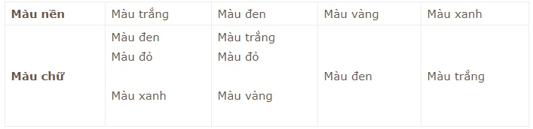

Hình : Cách kết hợp màu phổ biến

Tóm lại, kinh nghiệm cho thấy:

– Nếu hội trường nhỏ hay giảng dạy (lecture): chọn chữ màu tối trên nền sáng. Ví dụ như chữ màu đen hay màu xanh đậm và nền trắng;

– Nếu hội trường rộng lớn: chọn chữ sáng trên nền tối, như chữ màu trắng/ vàng trên nền xanh đậm.

Tránh slide với chữ màu xanh lá cây và màu nền đỏ (hay chữ màu đỏ trên nền màu xanh lá cây), vì rất nhiều người bị mù màu với sự kết hợp này. Nói chung tránh chọn màu nền đỏ vì đây là loại màu “high energy” dễ làm cho mắt bị mệt và khó theo dõi. Ngoài ra trong một slide cũng không nên có quá 4 màu và màu sắc trong tất cả các slide nên được thống nhất theo chủ đề chính.

## 5. Sử dụng định dạng văn bản và các hiệu ứng

Sử dụng font chữ không chân (ví dụ: Arial … ), tránh dùng font chữ lạ. Tránh dùng nhiều quá font chữ trong 1 báo cáo. Tiêu đề nên để ≥ 36 point. Đầu mục lớn nên để ≥ 32 point. Các mục còn lại nên để cỡ 24 point. Không nên dùng tất cả chữ hoa.

Một chủ đề được trình bày trên một slide. Tiêu đề mỗi slide cần được nổi bật.Mỗi slide không nên trình bày nhiều chữ ( chỉ khoảng 3 – 5 dòng ).

Chúng ta không nên lạm dụng hiệu ứng đồ họa, hoạt hình; chỉ sử dụng nếu thật cần thiết để nhấn mạnh chi tiết không thể biểu đạt bằng màu sắc.

# II. Các đối tượng đồ họa

## 1. Định dạng các đối tượng đồ họa

– Áp dụng các hiệu ứng cao cấp:

Ngoài các hiệu ứng cơ bản áp dụng cho các đối tượng đồ họa, PowerPoint còn cho phép chúng ta áp dụng rất nhiều kiểu hiệu ứng cao cấp khác như là các hiệu ứng đổ bóng (Shadow), hiệu ứng tương phản (Reflection), hiệu ứng cho các cạnh của hình (Soft Edges), hiệu ứng 3-D, …

Để áp dụng các hiệu ứng cao cấp, ta thực hiện:

Bấm chuột phải vào đối tượng cần hiệu chỉnh.

Chọn Format Shape ( Picture ).

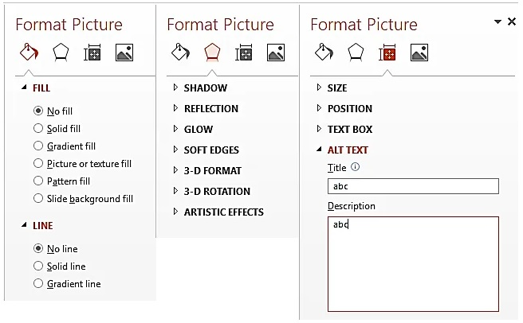

Hình : Các hiệu ứng cao cấp

Các hiệu ứng cho hình được phân loại thành nhiều nhóm.

Fill & Line: tô màu và kẻ đường viền cho đối tượng.

Effect: chọn hiệu ứng đổ bóng (shadow), độ tương phản (reflection), độ sáng (glow), tinh chỉnh cạnh biên (soft eges), 3-D … cho đối tượng

Size & Properties: tùy chỉnh kích cỡ, vị trí, chú thích,… của đối tượng.

**– Áp Dụng Kiểu Định Dạng**

– Chọn đối tượng có định dạng mà mình muốn sao chép.

– Vào tab Home \ group Clipboard:

Để sao chép định dạng cho một đối tượng thì bấm vào Format Painter.

Để sao chép định dạng cho nhiều đối tượng thì bấm đúp vào Format Painter.

– Con trỏ sẽ đổi thành chổi sơn. 

Để sao chép định dạng cho một đối tượng, bấm đối tượng muốn định dạng.

Để sao chép định dạng cho nhiều đối tượng, hãy bấm từng đối tượng mà chúng ta muốn định dạng. Để dừng việc định dạng, hãy nhấn ESC.

– Ngoài ra, để ngầm mặc định cho đối tượng đồ họa mới theo định dạng của đối tượng mới áp dụng, ta bấm chuột phải vào đối tượng, chọn Set as Default Shape (Picture).

**– Hiệu chỉnh hình ảnh**

Chúng ta có thể thực hiện một số thao tác hiệu chỉnh hình ảnh ngay trong chương trình PowerPoint mà không cần thêm bất kỳ công cụ nào. Sau đây là một số hiệu chỉnh thông dụng.

– Thay đổi độ sáng, độ tương phản và độ sắc nét:

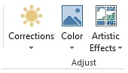

Hình :Điều chỉnh độ nét

Chọn hình cần hiệu chỉnh độ sáng và độ tương phản (Brightness and Contrast).

Chọn Picture Tools, vào tab Format \ group Adjust \ Corrections.

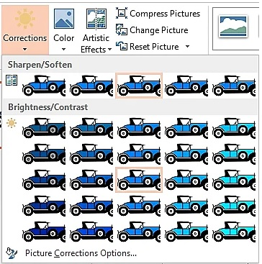

Hình : Danh sách các kiểu hiệu chỉnh.

Tại Shape and Soften và Brightness and Contrast là tập hợp các kiểu điều chỉnh hình được thiết lập sẵn. Chúng ta có thể di chuyển chuột lên các kiểu này và xem trước kết quả thể hiện trên slide trước khi nhấp chọn một kiểu nào đó.

Ngoài ra, chúng ta có thể nhấp chọn lệnh Picture Corrections Options… để tinh chỉnh độ sáng, độ tương phản và độ sắc nét của hình ảnh một cách linh động hơn.

– Thay đổi cường độ màu, tông màu, hiệu ứng chuyển màu:

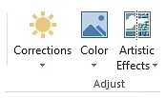

Hình : Thay đổi cường độ màu

Chọn hình cần hiệu chỉnh.

Chọn Picture Tools, vào tab Format \ Adjust \ Color.

Trong cửa sổ vừa xuất hiện:

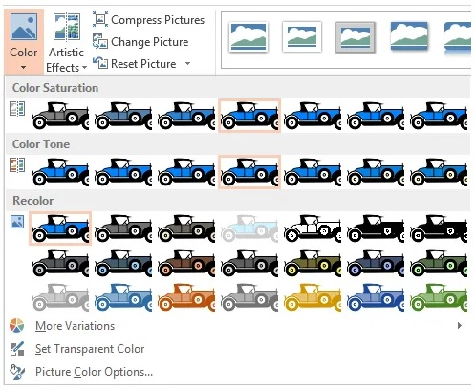

Hình : Chọn màu cho hình ảnh

Color Saturation: chọn kiểu phù hợp trong danh sách các kiểu thiết lập sẵn.

Color Tone: chọn tông màu

Recolor: chọn áp dụng hiệu ứng chuyển màu.

More Variantions: để tùy chọn thêm các màu ưa thích khác.

Set Transparent Color: để đặt màu trong suốt.

Picture Color Options… để linh động tùy biến cường độ màu, tông màu và chuyển đổi màu.

Lưu ý: Với nút lệnh Reset Picture chúng ta có thể phục hồi hình ảnh về tình trạng ban đầu một cách dễ dàng.

## 2. Xử lý các đối tượng đồ họa

– Thanh Thước Ngang Và Dọc:

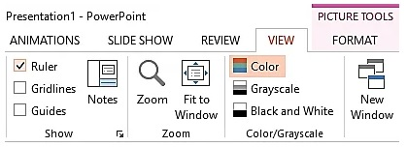

Hình : Thướt ngang và dọc

Các thanh thước ngang và dọc giúp chúng ta trong việc bố trí các thành phần trên slide chính xác hơn. Ta vào chọn ngăn View trên Ribbon, sau đó chọn Rulers tại nhóm Show.

Thanh thước ngang và dọc chỉ có trong kiểu hiển thị Normal, Notes Page và đơn vị tính trên thanh thước tùy thuộc vào thiết lập Regional Settings trong Control Panel của Windows.

Chúng ta có thể tắt bớt thanh thước dọc bằng cách vào tab File \ Options \ Advance, tìm đến mục Display và bỏ chọn Show vertical ruler.

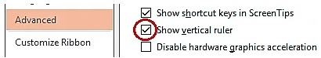

Hình : Hiển thị hoặc tắt thanh thướt dọc

– Các Đường Lưới

Các đường lưới (gridlines) chia slide thành các ô vuông có kích thước bằng nhau giúp chúng ta canh chỉnh các đối tượng dễ dàng và các đường này sẽ không hiển thị khi in ra giấy.

Những cách bật/ tắt các đường lưới:

C1: Nhấn tổ hợp phím <Shift+F9>.

C2: Vào tab View \ group Show \ Gridlines.

C3: Vào tab Home \ group Drawing \ Arrange \ Align \ View Gridlines.

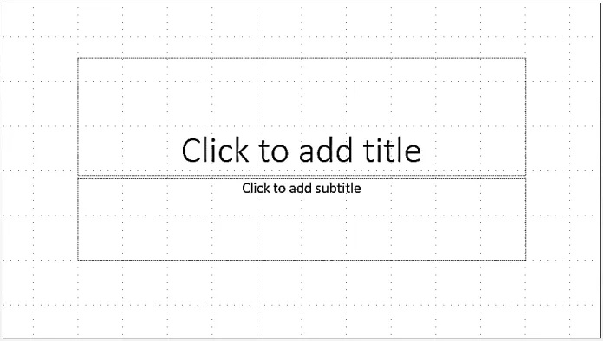

Hình : Hiển thị các đường lưới

Hộp thoại Grid and Guides cho phép thiết lập khoảng cách giữa các đường lưới cũng như nhiều tùy chọn khác. Có nhiều cách mở hộp thoại Grid and Guides:

C1: Vào tab Home \ group Drawing \ Arrange \ Align \ Grid Settings…

C2: Vào tab View \ group Show \ Grid Setting ()

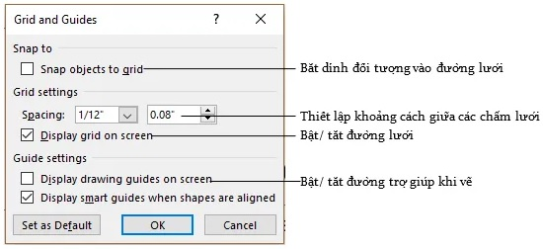

Hình : Thiết lập khoảng cách các đường lưới

– Đường trợ giúp khi vẽ

Đường trợ giúp khi vẽ (guides) cũng giống như các đường lưới trên slide nhưng ta có thể kéo và thả chúng đến các vị trí mong muốn. Các đường trợ giúp này giúp chúng ta dễ dàng trong việc canh chỉnh vị trí của các đối tượng trên slide và chúng sẽ không được hiển thị khi in ra giấy.

Để bật đường trợ giúp khi vẽ ta vào tab View \ group Show \ Guides.

Bạn có thể tạo thêm các đường trợ giúp bằng cách giữ phím Ctrl trong khi dùng chuột kéo đường trợ giúp ngang/ dọc đến vị trí mới và nhả chuột.

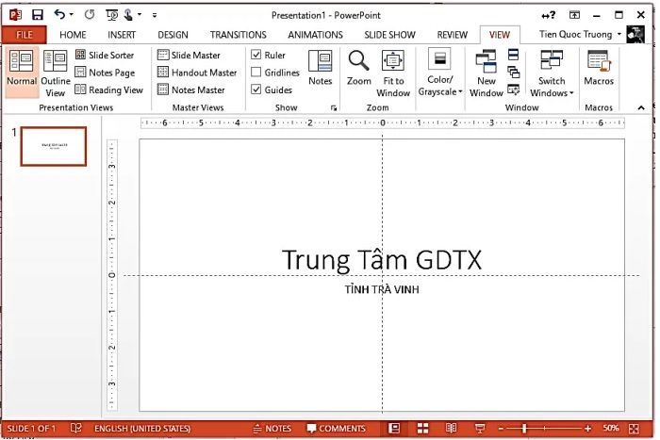

Hình : Hiển thị các đường trợ giúp

Lưu ý: Để xóa bớt các đường trợ giúp, chúng ta dùng chuột kéo chúng ra khỏi diện tích của slide.

– Sắp xếp các đối tượng đồ họa

Trong một slide, có rất nhiều nội dung khác nhau như thuần văn bản, hình ảnh, Shape…, và điều quan trọng là chúng ta phải sắp xếp chúng theo một quy hoạch tốt để tránh việc chúng nằm lộn xộn khiến cho việc quan sát trở lên khó khăn. Powerpoint cung cấp tính năng sắp xếp hình để giúp cho chúng ta đạt được các mục đích trên.

Để căn dòng nhiều đối tượng, ta vào tab Format \ group Arrange \ Align.

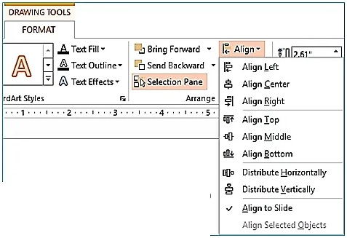

Hình : Căn dòng nhiều đối tượng

Để sắp lớp các đối tượng trong một slide, chúng ta thực hiện:

B1: Chọn một trong các nội dung và truy cập vào group Arrange trong tab Format.

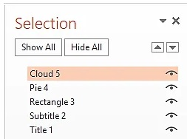

Hình : Chọn nội dung

B2: Nhấn Selection Pane để mở sidebar của Selection and Visibility.

B3: Chọn một trong các hàng ở trong sidebar để đánh dấu nội dung tương ứng trong slide.

B4: Sử dụng các mũi tên sắp xếp lại trong sidebar để di chuyển nội dung lên lớp trên hay xuống lớp dưới.

B5: Nhấn vào con mắt bên cạnh mỗi nội dung trong sidebar để ẩn/hiện các nội dung đó.

Thay vì sử dụng tùy chọn Selection Pane, chúng ta cũng có thể nhấn chuột phải vào nội dung mà mình muốn di chuyển lên hoặc xuống. Khi chúng ta nhấn chuột phải, bên cạnh việc di chuyển từng bước tại thời gian sử dụng Bring Forward hoặc Send Forward, ta cũng có thể di chuyển nội dung trực tiếp lên đầu hay cuối sử dụng Bring to Front hoặc Send to Back một cách tương ứng.

– Xóa Nền:

Để xóa bỏ ảnh nền trong hình ảnh, ngoài việc sử dụng chương trình chuyên nghiệp, PowerPoint cũng cung cấp công cụ hỗ trợ việc xóa nền. Ta thực hiện như sau:

B1: Chọn hình ảnh cần xóa nền

B2: vào tab Format \ group Adjust \ Remove Background

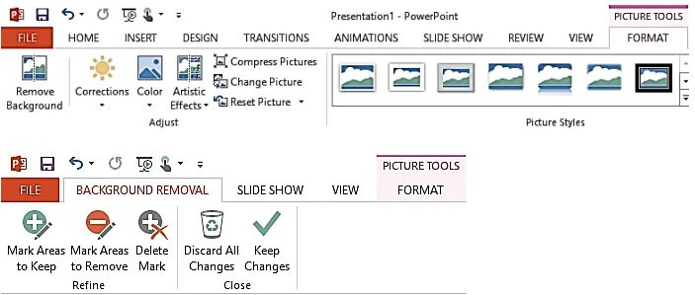

Hình : Xóa nền hình ảnh

B3: Thanh công cụ Background Removal xuất hiện:

Mark Areas to Keep: đánh dấu vùng giữ lại

Mark Areas to Remove: đánh dấu vùng bỏ đi

Delete Mark: xóa đường đánh dấu

Discard All Changes: xóa mọi sự thay đổi

Keep Changes: Giữ lại sự thay đổi

B4: Bấm Keep Changes để hoàn thành

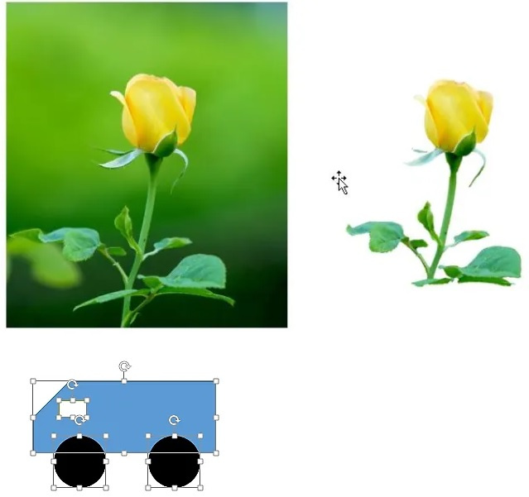

Hình : Xóa nền của hình

– Chuyển Đổi Định Dạng:

Giả sử ta có hình vẽ được tạo từ nhiều hình Shape như hình bên. Để chuyển hình vẽ bên thành một hình ảnh và lưu lại trên máy nhằm mục đích tái sử dụng, chúng ta thực hiện:

B1: Nhóm các hình lại với nhau bằng chức năng Group.

B2: Bấm chuột phải vào hình vẽ, chọn Save as Picture…

B3: Trong hộp thoại Save As Picture, ta chọn đường dẫn lưu hình ảnh, tên hình ảnh trong File Name và loại hình ảnh trong Save as Type.

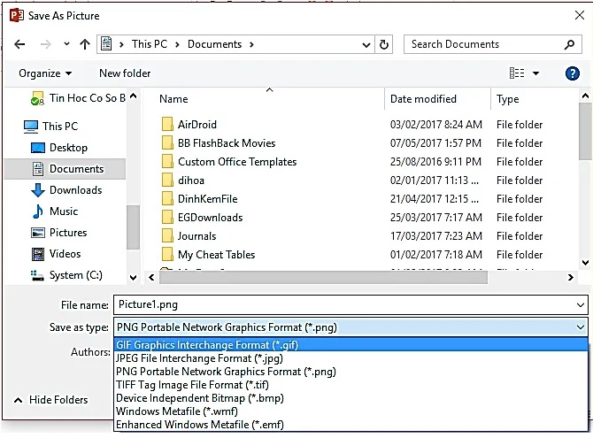

Hình : Lưu theo định dạng hình ảnh mong muốn

B4: Nhấn Save để hoàn thành.

## 3. Sử dụng đồ thị, sơ đồ

– Định Dạng Đồ Thị:

Cập nhật thông tin cho đồ thị

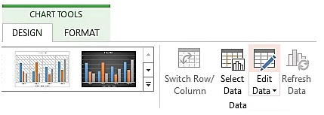

Hình : Chỉnh sủa thông tin đồ thị

Trong quá trình là việc với đồ thị, đôi khi chúng ta cần phải cập nhật hoặc xóa bớt các số liệu cho đồ thị đã có. Phiên bản PowerPoint 2013 hỗ trợ rất mạnh về mảng vẽ đồ thị nên các thao thác thực hiện rất đơn giản.

Chọn đồ thị cần hiệu chỉnh.

Vào Chart Tools, tab Design \ group Data \ Edit Data

Trong cửa sổ Excel xuất hiện, chúng ta tiến hành thay đổi số liệu, thêm dòng số liệu hoặc xóa bớt số liệu của đồ thị. Đóng cửa sổ Excel khi hoàn thành các thay đổi.

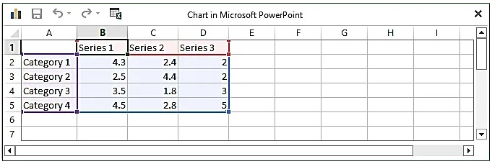

Hình : Bảng số liệu có thể thay đổi

– Tùy biến định dạng đồ thị

PowerPoint cung cấp sẵn rất nhiều mẫu định dạng đồ thị đẹp mắt cho chúng ta tha hồ lựa chọn. PowerPoint cho phép chúng ta thay đổi màu sắc của các thành phần trên đồ thị, thêm hoặc bớt càc thành phần như các đường lưới, các nhãn, các chú thích,… hoặc thay đổi kiểu định của cả đồ thị bằng một cú nhấp chuột. Để thực hiện, chúng ta cần:

Chọn đồ thị cần hiệu chỉnh số liệu.

Vào Chart Tools, tab Design

Tại Chart Layout: chọn kiểu layout muốn thay đổi.

Tại Chart Style: chọn kiểu định dạng đồ thị muốn áp dụng.

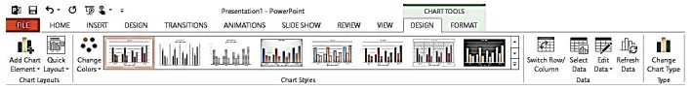

Hình : Thay đổi kiểu đồ thị

Để thay đổi loại đồ thị thì vào nhóm Type trên ngăn Design. Ta chọn lệnh Change Chart Type, hộp thoại Change Chart Type xuất hiện.

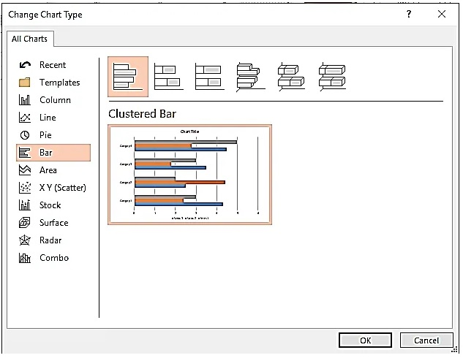

Hình : Thây đổi kiểu đồ thị

Để thêm hoặc xóa các thành phần trên đồ thị, chúng ta vào ngăn Layout và chọn kiểu thành phần cần thêm hoặc xóa. Sau đây là danh mục các thành phần trên đồ thị:

|  |  |  |
| --- | --- | --- |
| Lệnh | Tên | Chức năng |
|  | Chart Title | Ẩn tựa đề hoặc cho hiện tựa đề đồ thị ở các ở giữa hoặc phía trên đồ thị. |
|  | Axis Titles | Ẩn hoặc hiện chú thích cho các trục trên đồ thị và có thể chọn chiều của văn bản xuất hiện trên trục tung. |
|  | Legend | Ẩn hoặc hiện chú thích cho đồ thị ở nhiều vị trí khác nhau. |
|  | Data Labels | Ẩn hoặc hiện nhãn dữ liệu trên đồ thị và tùy chọn vị trí xuất hiện. |
|  | Chart Data Table | Ẩn hoặc hiện bảng dữ liệu của đồ thị |
|  | Axes | Ẩn hoặc hiện các trục và các nhãn của trục tung và trục hoành.  Thay đổi đơn vị tính cho các trục |
|  | Chart Gridlines | Ẩn hoặc hiện các đường lưới ngang và dọc trên đồ thị |
|  | Plot Area | Thay đổi hoặc xóa màu nền của vùng đồ thị trong đồ thị 2-D |
|  | Chart Wall | Thay đổi hoặc xóa màu của các vách đứng (Wall) trong đồ thị 3-D |
|  | Chart Floor | Thay đổi hoặc xóa màu nền (Floor) trong đồ thị 3-D |
|  | 3-D Rotation | Mở hộp thoại Format Chart Area cho phép tùy chỉnh các kiểu xoay đồ thị 3-D |
|  | Trendline | Ẩn hiện các đường xu hướng của số liệu trong đồ thị |
|  | Lines | Ẩn hoặc hiện các đường kẽ từ điểm dữ liệu xuống trục hoành hoặc đường nối giữa điểm có giá trị thấp nhất và cao nhất trong đồ thị dạng Line. |
|  | Up/Down Bars | Ẩn hoặc hiện các thanh dọc giữa điểm có giá trị thấp nhất và cao nhất trong đồ thị dạng Line. |
|  | Error Bars | Ẩn hoặc hiện các thanh chỉ thị sự biến động của dữ liệu so với giá trị hiển thị. |

– Tạo Sơ Đồ Bằng Công Cụ Có Sẵn:

Powerpoint cung cấp một tính năng độc đáo gọi là SmartArt cho phép người dùng thêm văn bản với những thiết kế nghệ thuật đã định trước. Mặc dù mỗi phần của SmartArt có thể được chỉnh sửa riêng, nhưng ưu điểm của nó là chúng ta cũng có thể chỉnh sửa các SmartArt như một chỉnh thể nhưng vẫn giữ lại các thành phần riêng lẻ.

Có rất nhiều kiểu sơ đồ (Smart Art) dựng sẵn trong PowerPoint 2013. Các kiểu được phân loại vào các nhóm rất thuận tiện cho người dùng tìm kiếm và sử dụng.

Trong phần này, chúng ta sẽ thực hành chèn một Smart Art thuộc nhóm Picture mới được bổ sung vào PowerPoint 2013.

Vào tab Insert \ group Illustrations \ SmartArt

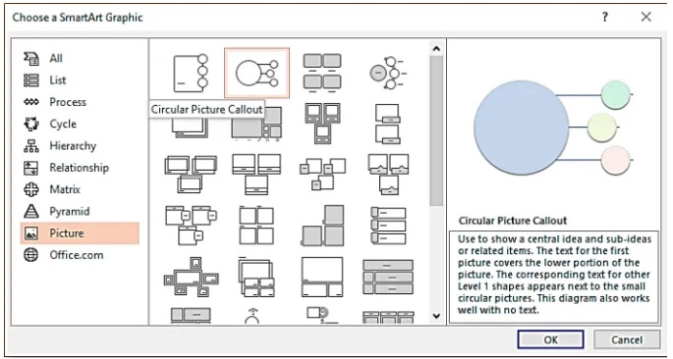

Hình : Thư viện SmartArt

Cửa sổ Choose a SmartArt Graphic xuất hiện. Chúng ta chọn nhóm kiểu là Picture, chọn kiểu Circular Picture Callout và nhấp nút OK để chèn vào slide.

Một sơ đồ được chèn vào slide như hình dưới:

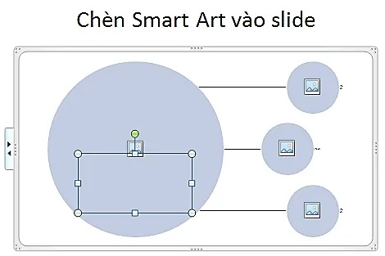

Hình : Ví dụ một đối tượng SmartArt

– Hiệu Chỉnh Sơ Đồ SmartArt

– Tính năng thiết kế:

Để sử dụng tính năng thiết kế của SmartArt, ta vào tab Design.

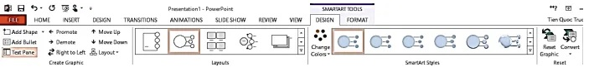

Hình : Chỉnh sửa thiết kế của SmartArt

Bảng sau đây mô tả các tính năng có trong tab Design:

|  |  |  |
| --- | --- | --- |
| Tính năng | Tính năng phụ | Miêu tả |
| Create Graphic | Add Shape | Thêm một Shape khác vào SmartArt hiện tại, nó sẽ cũng thêm bullet khác vào trong hộp văn bản. |
| Add Bullet | Thêm một bullet vào trong hộp văn bản, nó sẽ thêm một Shape khác vào SmartArt |
| Text Pane | Xâu chuỗi các hộp văn bản để rõ ràng, rành mạch |
| Promote | Các bullet thụt vào sâu hơn trong hộp văn bản – thường chỉ sử dụng cho một SmartArt nhiều cấp độ |
| Demote | Các bullet thụt vào ít hơn trong hộp văn bản – thường chỉ sử dụng cho một SmartArt nhiều cấp độ |
| Right to Left | Đảo hướng của các SmartArt |
| Move Up | Di chuyển các bullet lên trên trong hộp văn bản hoặc Shape sang bên trái của SmartArt |
| Move Down | Di chuyển các bullet xuống dưới trong hộp văn bản hoặc Shape sang bên phải của SmartArt |
| Layouts | Layouts | Thay đổi cách bố trí của SmartArt |
| Smart Styles | Change Colors | Thay hệ thống màu cho SmartArt |
| SmartArt Styles | Thay kiểu của SmartArt bằng một trong những kiểu đã định trước từ trong danh sách |
| Reset | Reset Graphic | Gỡ bỏ tất cả các sửa đổi đã thực hiện trên SmartArt |
| Convert | Convert | Chuyển SmartArt thành Shape thường hoặc thuần văn bản |

– Tính năng định dạng:

Để sử dụng tính năng định dạng của SmartArt, ta vào tab Format.

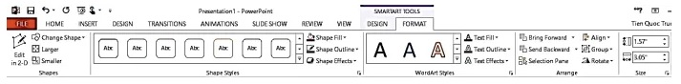

Hình : Các tính năng định dạng

Bảng sau đây mô tả các tính năng có trong tab Format:

|  |  |  |
| --- | --- | --- |
| Tính năng | Tính năng phụ | Miêu tả |
| Shapes | Change Shape | Thay đổi Shape đã chọn trong SmartArt bằng một trong những hình ở trong danh sách |
| Larger | Tăng kích cỡ của Shape đã chọn |
| Smaller | Giảm kích cỡ của Shape đã chọn |
| Shape  Styles | Shape Fill | Cung cấp các nền khác nhau để thêm vào các SmartArt đã chọn. Ta có thể chọn và pha màu từ nền dạng texture, image hoặc gradient |
| Border | Cung cấp các đường viền khác nhau cho SmartArt đã chọn. Ta có thể chỉnh sửa màu, độ dày, và kiểu của viền. |
| Effects | Thêm các hiệu ứng vào SmartArt đã chọn |
| Word Art Styles | Text Fill | Thay đổi màu của văn bản trong SmartArt |
| Text Outline | Thêm một Outline vào văn bản trong SmartArt và thay đổi màu, độ đậm, và kiểu của nó. |
| Text Effects | Thêm các hiệu ứng đặc biệt như sự phản chiếu, Shadow … vào văn bản trong SmartArt |
| Quick Styles | Chứa một danh sách các kiểu WordArt mà có thể áp dụng cho văn bản đã chọn trong SmartArt |
| Arrange | Bring Forward | Di chuyển lên một lớp |
| Send Backward | Di chuyển xuống một lớp |
| Selection Pane | Xâu chuỗi các sidebar của Selection và Visibility |
| Align | Căn chỉnh toàn bộ SmartArt trong mối tương quan (phù hợp) với slide |
| Group | Hợp các SmartArt thành một nhóm hoặc chia nhóm đó ra thành các đối tượng đơn |
| Size | Height | Căn chỉnh chiều cao của SmartArt |
| Width | Căn chỉnh độ rộng của SmartArt |

## 4. Đa phương tiện trong trang chiếu: âm thanh, đoạn phim, hoạt hình

– Nhúng Âm Thanh Vào Slide

Microsoft PowerPoint cho phép chúng ta chèn rất nhiều định dạng âm thanh khác nhau vào slide, thông thường chúng ta chèn định dạng .mp3 hay .wma vào slide vì chúng cho chất lượng tốt và có kích thước tập tin nhỏ. Để nhúng âm thanh vào Slide, ta thực hiện:

Vào tab Insert \ group Media \ Audio

Chọn Audio from File…, hộp thoại Insert Audio xuất hiện

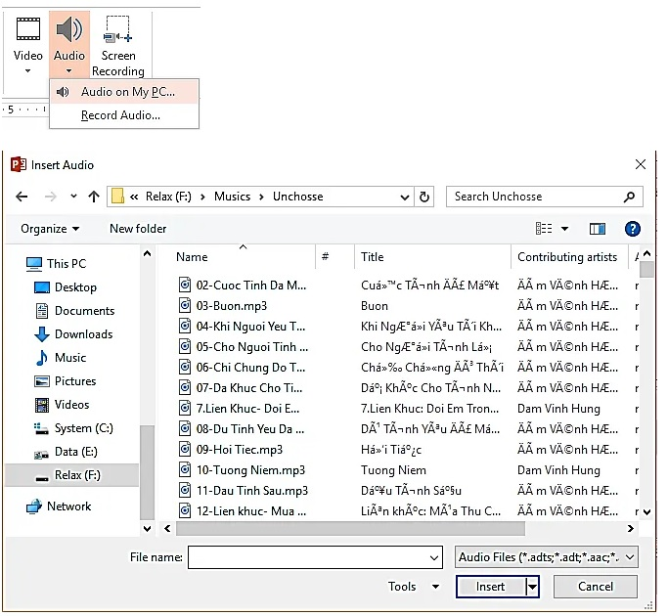

Hình : Chèn Audio, video vào slide

Chọn tập tin âm thanh đang lưu trữ trên máy và nhấn nút Insert để chèn vào slide. Một biểu tượng hình loa xuất hiện trên slide đại diện cho tập tin âm thanh, chúng ta có thể di chuyển nó vào góc của slide.

Ngoài ra, ta có thể chèn âm thanh bằng cách ghi âm với tính năng Record Audio.

Với tính năng Trim Audio, chúng ta có thể cắt bỏ bớt các đoạn âm thanh không cần thiết và chỉ chừa lại một phần của tập tin âm thanh. Ta chọn vào biểu tượng hình loa trên slide và vào tab PlayBack \ group Editing \ Trim Audio.

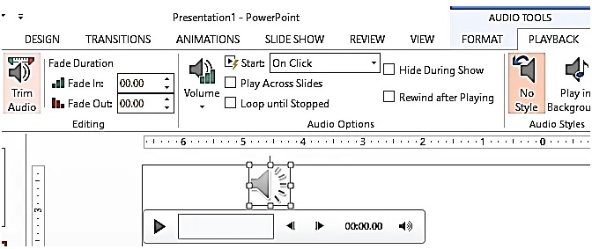

Hình : Chèn âm thanh vào slide

Thiết lập đoạn âm thanh cần lấy tại Start Time và End Time và nhấn nút OK sau khi hoàn tất.

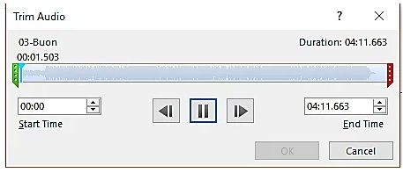

Hình : Cắt audio

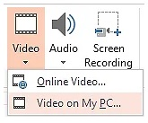

Hình : Chọn audio

– Nhúng Video Vào Slide

PowerPoint 2013 tương thích với rất nhiều định dạng video phổ biến hiện nay. Trong đó, chúng ta nên sử dụng hai định dạng .flv và .wmv vì chúng cho chất lượng hình ảnh chấp nhận được, ít phát sinh lỗi khi chèn và có kích thước tập tin nhỏ. Các bước thực hiện như sau:

Vào tab Insert \ Video \ Video on My PC.

Tìm đến thư mục chứa video, chọn video và nhấn nút Insert để chèn vào slide hoặc nhấn nút xổ xuống tại nút Insert và chọn Link to file để chỉ liên kết với video mà không nhúng vào bản trình chiếu.

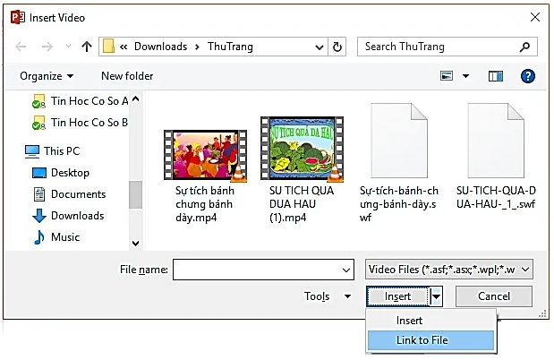

Hình : Chèn video vào slide

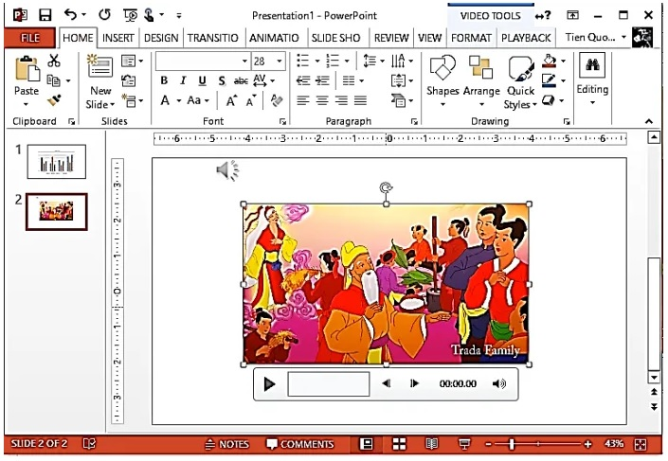

Hình : Chèn video vào slide

Lưu ý khi chèn video:

Khi chèn video vào slide, nếu là định dạng mà PowerPoint hỗ trợ và codec đúng thì quá trình chèn diễn ra rất nhanh. Nếu bị treo máy hay quá trình chèn diễn ra quá lâu, ta nên dùng các chương trình chuyển mã video chuyên dụng để chuyển video về định dạng PowerPoint hỗ trợ.

– Chèn Video Online Vào Slide

Chèn đoạn phim đang lưu trữ trực tuyến từ các trang web chia sẽ video vào slide rất đơn giản. Tuy nhiên, máy cần phải có kết nối internet khi mở bản trình chiếu thì đoạn phim mới có thể xem được. Chúng ta có thể lấy các liên kết nhúng (embed link) của đoạn video từ các trang web như YouTube, Yahoo Video, Clip.vn, Google Videos,… Trong đó, trang YouTube đang được sử dụng rộng rãi nhất hiện nay.

Ta vào tab Insert \ Video \ Online Video…

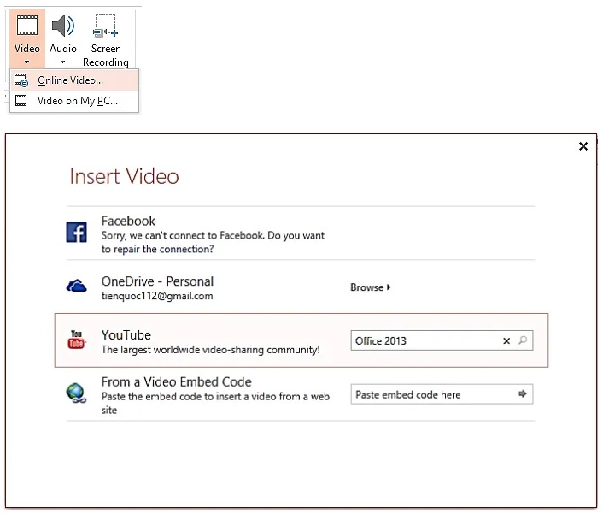

Hình : Chèn link video từ youtube

Ta gõ tên video cần chèn vào ô YouTube và nhấn Enter.

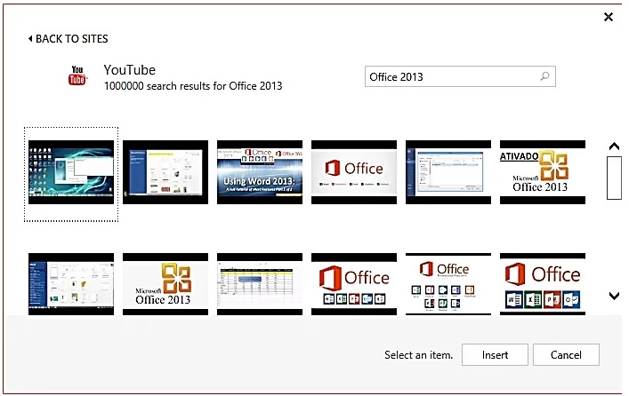

Hình : Nhập tên video muốn chèn

Chọn video cần chèn vào slide và bấm Insert

Xem trước video trực tuyến:

Muốn xem trước đoạn phim trực tuyến đang chèn trên slide, ta bấm chuột phải vào video và chọn Preview.

– Hiệu Ứng Hoạt Hình:

Cách áp dụng hiệu ứng hoạt hình cho các đối tượng hình ảnh, clipart hay shape là giống nhau.

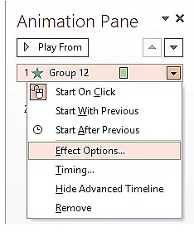

Hình :Hiệu ứng hoạt hình

– Tùy chọn nâng cao:

Để thiết lập các thông số hiệu ứng nâng cao. Chúng ta vào nhóm Advanced Animation và chọn nút Animation Pane. Khung Animation Pane xuất hiện bên phải trong cửa sổ soạn thảo Normal View.

Vào tab Animations \ group Advance Animation \ Animation Pane.

Bấm chuột vào nút () bên phải tên đối tượng để mở danh sách tính năng. Bấm chọn Effect Options…

Hộp thoại tùy chọn nâng cao cho đối tượng đã xuất hiện.

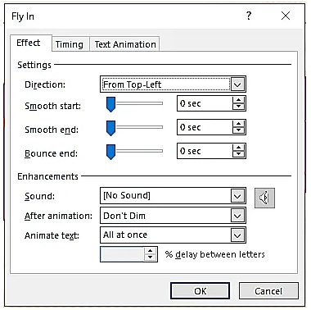

Hình : Các hiệu ứng hoạt hình

Tại tab Effect:

Nhóm Settings:

Direction: thiết lập hướng bay như trong tùy chọn Effect Options đã thực hiện ở phần trên.

Smooth start: hiệu ứng thực hiện chậm lúc đầu

Smooth end: hiệu ứng thực hiện chậm lúc cuối

Bounce end: hiệu ứng rung lắc của đối tượng lúc cuối.

Nhóm Enhancements:

Sound: qui định có âm thanh hay không khi thực hiện hiệu ứng và điều chỉnh âm lượng tại biểu tượng hình loa bên cạnh.

After animation: thiết lập hành động cho đối tượng sau khi thực hiện xong hiệu ứng.

Animate text: thiết lập phạm vi ảnh hưởng của hiệu ứng đến cả dòng (All at once), từng từ (By word) hoặc từng ký tự (By letter) trong câu kèm theo thời gian chờ. Số phần trăm càng cao thì khoảng thời gian chờ càng lâu.

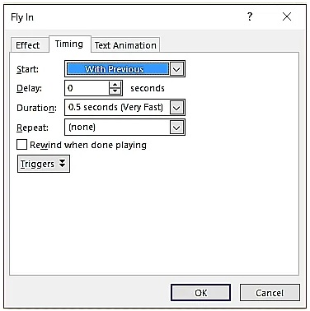

Hình : Thiết lập trật tự và độ trễ của hiệu ứng

Tại tab Timing:

Start: sự kiện thực hiện hiệu ứng như là chờ nhấp chuột (On Click), hiệu ứng sẽ diễn ra đồng thời với hiệu ứng trước đó (With Previouse) hay là hiệu ứng sẽ diễn ra sau một hiệu ứng nào đó (After Previous).

Delay: thiết lập thời gian chờ trước khi hiệu ứng bắt đầu thực thi.

Duration: thiết lập thời gian hay tốc độ thực hiện hiệu ứng.

Repeat: thiết lập số lần thực thi lặp lại của hiệu ứng.

Rewind when done playing nếu muốn đối tượng bị trả về nơi xuất phát sau khi thực thi hiệu ứng.

Triggers: giữ mặc định không tùy chỉnh, chúng ta sẽ thảo luận về Trigger trong phần sau.

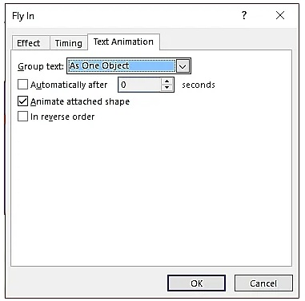

Hình : thiết lập hiệu ứng cho chữ

Tại tab Text Animation:

Group text: thiết lập cấp độ văn bản trong hộp Textbox được áp dụng hiệu ứng. Văn bản trong Textbox bên trái có 2 cấp và ta muốn áp dụng hiệu ứng cho mỗi dòng trong văn bản đó. Do vậy, chúng ta chọn Group text là By 2nd Level Paragraphs.

Automatically after: thiết lập thời gian chờ trước khi thực hiện hiệu ứng, đây chính là Delay bên ngăn Timing.

Animate attached shape: chỉ xuất hiện khi chúng ta định dạng shape cho hộp văn vản. Và nếu tích chọn tùy chọn này thì shape sẽ thực thi hiệu ứng trước, sau đó mới đến các hiệu ứng của văn bản chứa trong shape.

In reverse order: các hiệu ứng sẽ thực thi theo trình tự ngược lại, văn bản có nhiều dòng thì sẽ thực thi hiệu ứng cho dòng cuối trước, dòng đầu sẽ thực thi hiệu ứng sau cùng.

– Di chuyển đối tượng:

Chúng ta có thể áp dụng các hiệu ứng hoạt hình đường di chuyển để di chuyển các đối tượng trang chiếu trong một trình tự hợp lý giúp đạt hiệu quả khi kể chuyện.

Ví dụ, máy bay ở bên phải (dưới đây) cho biết điểm bắt đầu của máy bay và đường chấm giữa hai máy bay biểu thị đường dẫn dữ liệu sẽ thực hiện khi phát hoạt hình. Ảnh trong suốt ở bên trái là nơi máy bay sẽ kết thúc khi hoạt hình đường di chuyển hoàn tất.

Đường di chuyển "Đường cong Bên trái"

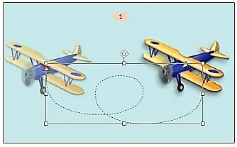

Hình : Định hướng di chuyển đối tượng

Thêm một đường di chuyển vào một đối tượng

Bấm vào đối tượng ta muốn có hiệu ứng hoạt hình.

Vào tab Animations \ group Advance Animation \ Add Animation .

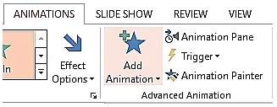

Hình : Thêm hiệu ứng di chuyển cho đối tượng

Cuộn xuống tới Motion Paths và chọn một đường di chuyển.

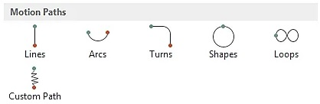

Hình : Đường đi đối tượng

Bấm Esc để dừng việc vẽ

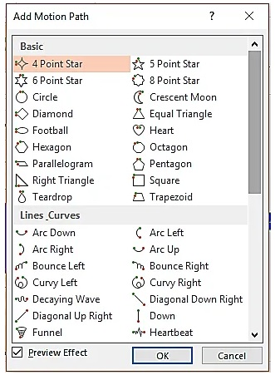

Hình : Các kiểu di chuyển của đối tượng

Tùy chọn đường di chuyển nâng cao

Nếu chúng ta không thấy đường chuyển động mong muốn, ở dưới cùng của bộ sưu tập, bấm More Motion Paths…

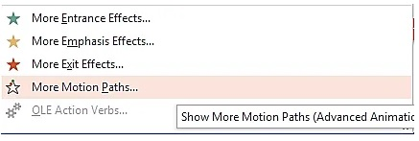

Hình : Xem thêm các kiểu di chuyển có sẵn

Sau khi chọn đường di chuyển mong muốn, hãy bấm OK.

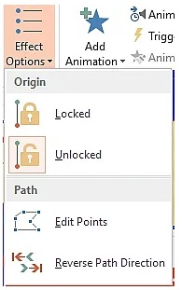

Hình : Sửa hoặc khóa đường di chuyển

Sửa đường di chuyển

Để thực hiện những việc như thay đổi hướng đường di chuyển, sửa các điểm riêng lẻ của đường di chuyển hoặc để khóa (làm cho nó để những người dùng khác không thể thay đổi hoạt hình) hoặc mở khóa hoạt hình, ta bấm Effect Options.

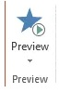

Hình : Xem trước đường di chuyển

Để xem trước đường di chuyển, ta chọn đối tượng trên side, sau đó bấm Preview.

– Sắp xếp thứ tự:

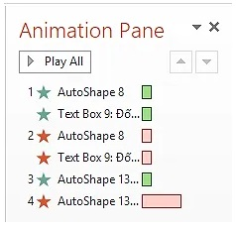

Hình : Thứ tự di chuyển

Khung Animation Pane bên phải cửa sổ Normal View liệt kê danh mục các hiệu ứng đã thiết lập cho các đối tượng trên slide. Những hiệu ứng nằm trên cùng có độ ưu tiên cao hơn và sẽ được thực thi trước, sau đó mới đến các hiệu ứng bên dưới. Do vậy, chúng ta cần phải sắp xếp thứ tự cho các hiệu ứng trên slide theo ý đồ trình bày của mình khi thuyết trình.

Chọn slide có nhiều đối tượng được đã thiết lập hiệu ứng.

Vào tab Animations \ group Advanced Animation \ Animation Pane để mở hộp Animation Pane.

Để sắp xếp thứ tự thực thi hiệu ứng cho một đối tượng thì chọn hiệu ứng của đối tượng đó trong khung Animation Pane và nhấp nút mũi tên hướng lên để tăng độ ưu tiên hoặc nhấp mũi tên hướng xuống để giảm độ ưu tiên khi thực thi.

Bấm Play All để xem trước sự thực thi hiệu ứng của các đối tượng trên slide.